Na Invoice.cshtml mamy przycisk GenerujPdf

|  |
| --- |
| <button class="btn btn-secondary mb-3"  onclick="generatePdf()">  Generuj PDF  </button> |

Do którego podpięta jest funkcja generatePdf()

Musimy stworzyć nowy kontroler i akcje odpowiedzialne za generowanie Pdf.

Klikamy w projekcie na katalog Controllers, wybieramy Add i potem Controller.

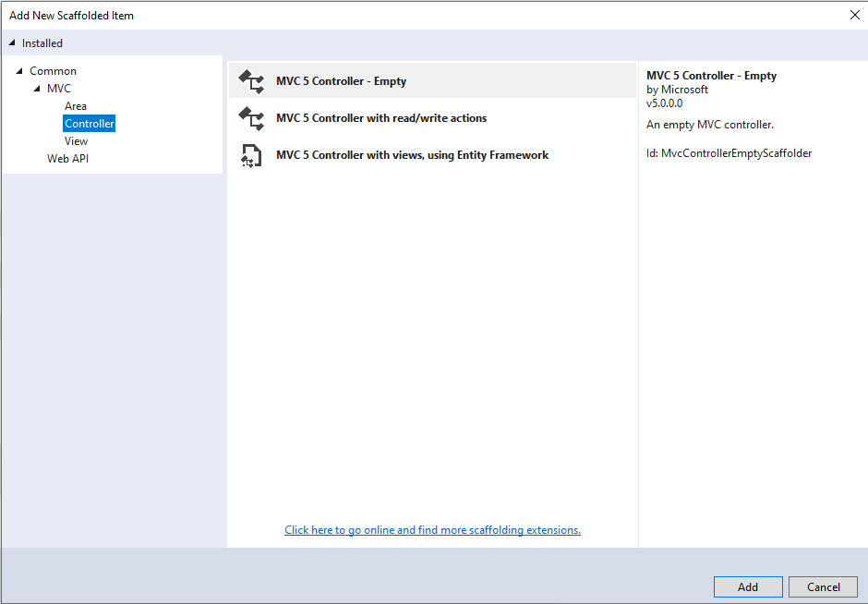

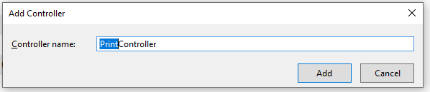

Został wygenerowany plik

|  |
| --- |
| namespace InvoiceManager.Controllers  {  public class PrintController : Controller  {  // GET: Print  public ActionResult Index()  {  return View();  }  }  } |

A w widokach został utworzony katalog Print

Wykorzystamy przygotowany wcześniej szablon faktury

W Content tworzymy folder Images I wgrywamy tam logo.  
W Content tworzymy też nowy plik css i wklejamy do niego zawartość z css, który przygotowaliśmy do faktury.  
Tworzymy również nowy widok w katalogu Print: InvoiceTemplate

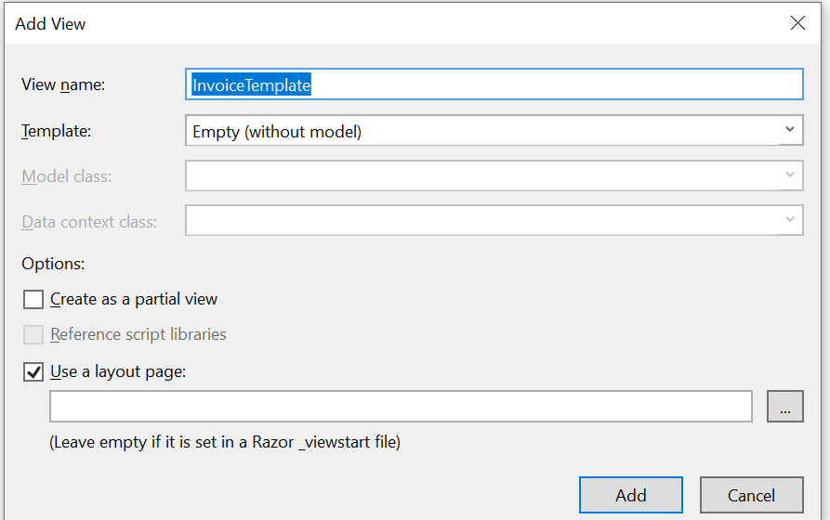

Do niego kopiujemy to co mamy wewnątrz sekcji <body></body>

|  |
| --- |
| @model InvoiceManager.Models.Domains.Invoice  @{  ViewBag.Title = "InvoiceTemplate";  }  <link href="@Url.Content("~/Content/PrintInvoice.css")" rel="stylesheet" type="text/css"/>  <div class="invoice-font">  <div class="row">  <div class="col-12 header-font">  <div>Faktura</div>  <div>Nr @Model.Title</div>  </div>  </div>  <div class="row mt-5">  <div class="col-5">  <img src="@Url.Content("~/Content/Images/logo_kabat.png")" alt="logo" class="logo" />  </div>  <div class="col-4 offset-3">  <div class="top-line">  <div class="top-small-caption">  Data Sprzedaży  </div>  <div>  @Model.CreatedDate.ToString("dd-MM-yyyy")  </div>  </div>  <div class="top-line">  <div class="top-small-caption">  Termin Zapłaty  </div>  <div>  @Model.PaymentDate.ToString("dd-MM-yyyy")  </div>  </div>  <div class="top-line">  <div class="top-small-caption">  Sposób Zapłaty  </div>  <div>  @Model.MethodOfPayment  </div>  </div>  </div>  </div>  <div class="row mt-5">  <div class="col-5">  <div class="top-line">  <div class="top-small-caption">  Sprzedawca:  </div>  <div>@Model.User.Name</div>  <div>@Model.User.Address.Street @Model.User.Address.Number</div>  <div>@Model.User.Address.PostalCode @Model.User.Address.City</div>  <div>@Model.User.Email</div>  </div>  </div>  <div class="col-5 offset-2">  <div class="top-line">  <div class="top-small-caption">  Nabywca:  </div>  <div>@Model.Client.Name</div>  <div>@Model.Client.Address.Street @Model.Client.Address.Number</div>  <div>@Model.Client.Address.PostalCode @Model.Client.Address.City</div>  <div>@Model.Client.Email</div>  </div>  </div>  </div>  <table class="table table-bordered mt-5">  <thead>  <tr>  <th>Lp</th>  <th>Produkt</th>  <th>Ilość</th>  <th>Wartość</th>  </tr>  </thead>  <tbody>  @foreach (var position in Model.InvoicePositions)  {  <tr>  <td>@position.Lp</td>  <td>@position.Product.Name</td>  <td>@position.Quantity</td>  <td>@position.Value zł</td>  </tr>  }    </tbody>  </table>  <div class="row">  <div class="col-12">  <div class="text-right">Wartość: <strong>@Model.Value zł</strong></div>  @if (!string.IsNullOrWhiteSpace(Model.Comments))  {  <div class="text-left">Uwagi: @Model.Comments </div>  }  </div>  </div>  <div class="row mt-5">  <div class="col-6">  <div>Wystawił:</div>  <div>@Model.User.Name</div>  <div>............................</div>  </div>  <div class="col-6">  <div>Odebrał:</div>  <div>@Model.Client.Name</div>  <div>............................</div>  </div>  </div>  </div> |

Tworzymy widok w kontrolerze Print aby przetestować, czy nasza faktura poprawnie się wyświetla.